**PRIRODA I DRUŠTVO**

**BREŽULJKASTI KRAJEVI RH – uvježbavanje i ponavljanje**

**Slika na kojoj se prikazuje tekst, glazba

Opis je automatski generiran**

**Danas ćete ponoviti sve što smo učili o BREŽULJKASTIM KRAJEVIMA RH.**

**Riješi sve zadatke u udžbeniku na 74. i 75. strani.**

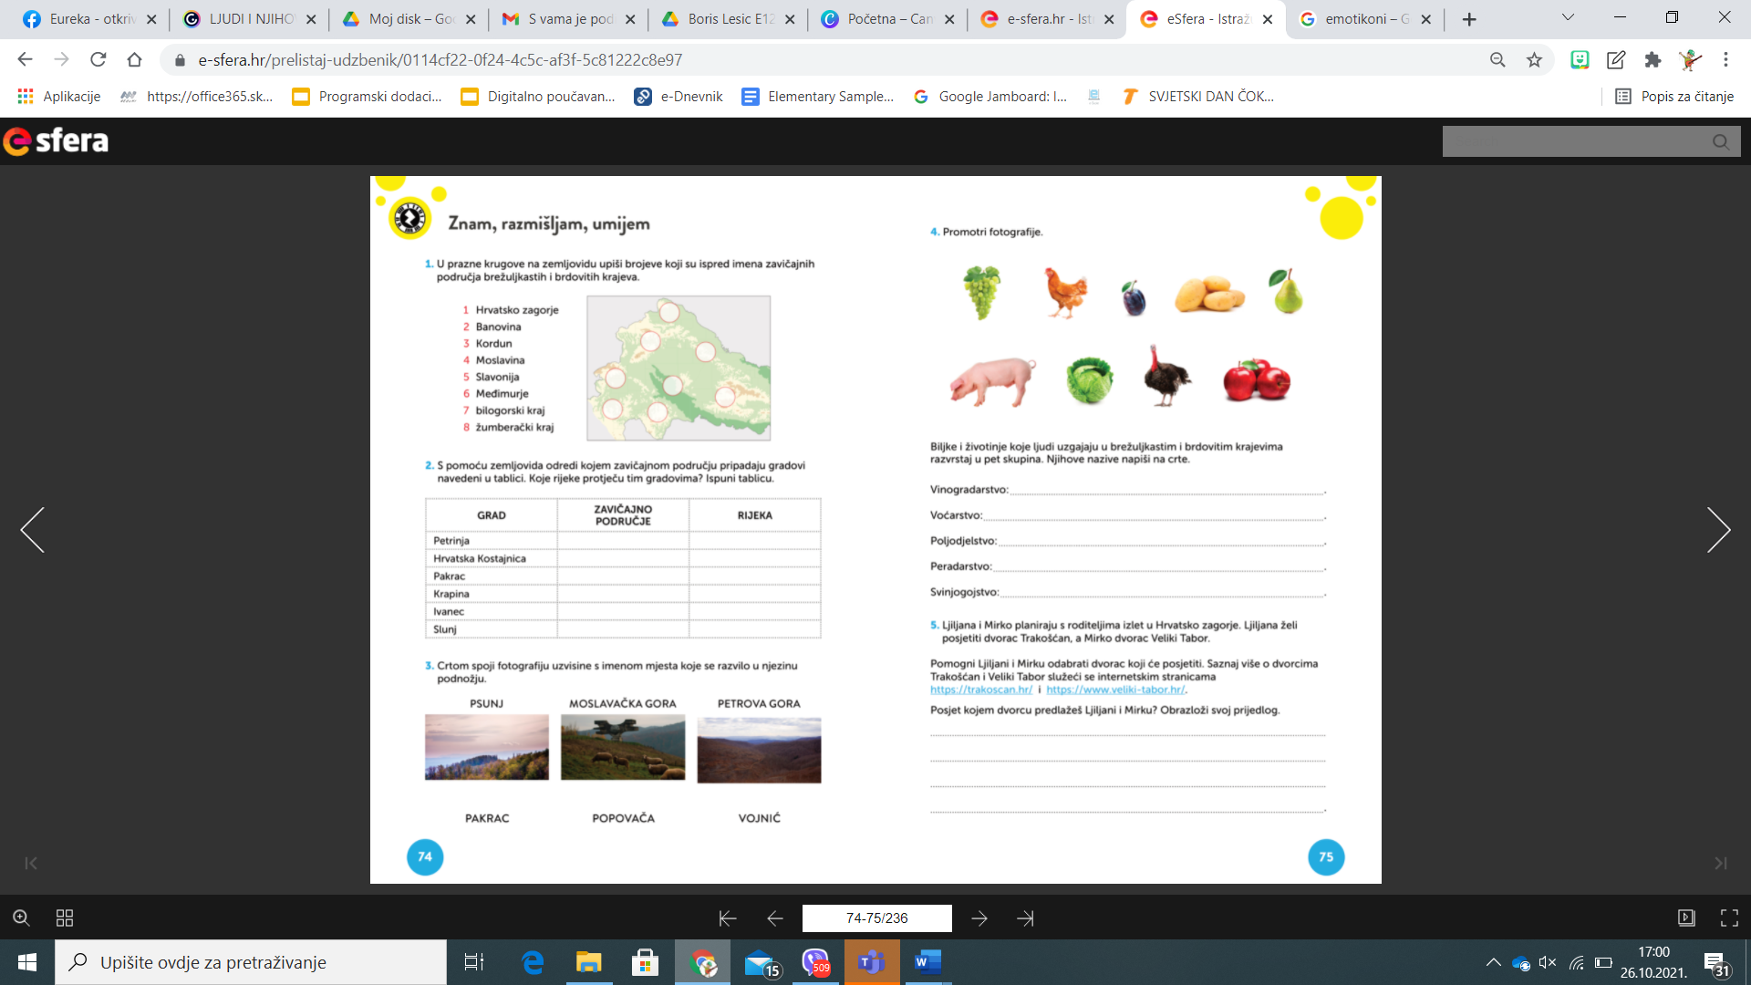

**Otvori poveznicu na e sferu (PONOVIMO). Odgovori na pitanja.**

**POVEZNICA:** [**https://www.e-sfera.hr/dodatni-digitalni-sadrzaji/1b3ef56e-0a2f-4773-89ce-26a3300bf668/**](https://www.e-sfera.hr/dodatni-digitalni-sadrzaji/1b3ef56e-0a2f-4773-89ce-26a3300bf668/)

